**“1+5”项目教师报名操作流程**

1. 关注**“浦东教师教育”微信公众号**，确认绑定个人账号信息

1.在微信中搜索“浦东教师教育”，或扫描下面二维码关注公众号

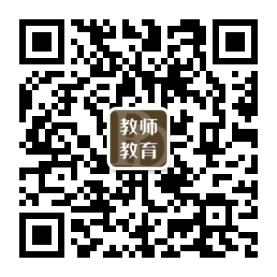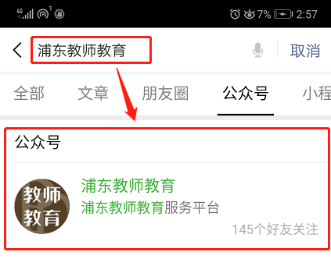

（搜索或扫描浦东教师教育微信公众号）

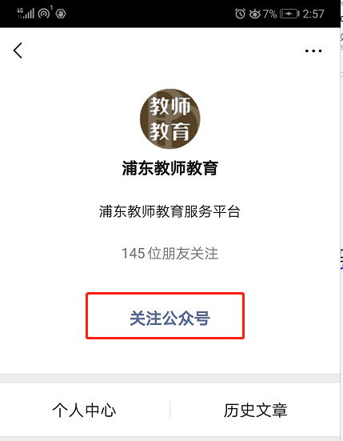

（关注浦东教师教育微信公众号）

2.确认是否绑定个人账号信息

进入“浦东教师教育”公众号，点击个人中心，已绑定个人账号信息教师会显示对应功能模块。

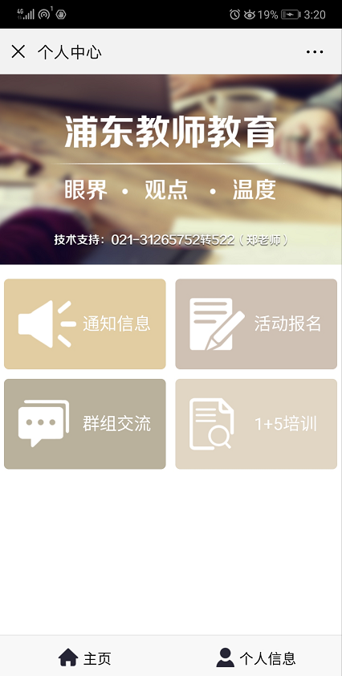

未绑定信息的教师，会显示登录页面，点击个人中心，输入师训号，匹配姓名和手机号码后，获取短信验证码，登录绑定个人账号。**（没有师训号的教师，请用身份证号进行登录）**

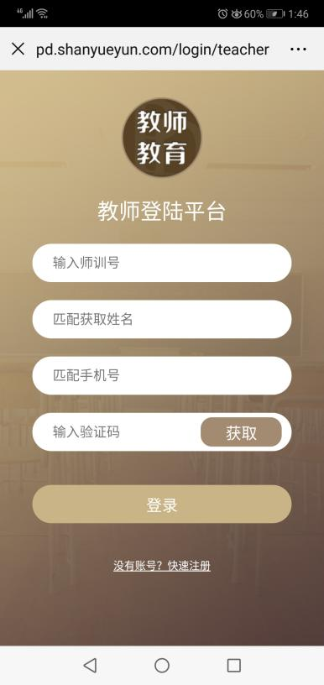

如师训号/身份证号码登录出现问题，可拨打技术支持电话：**31265752转522或18771695912**进行咨询。

1. 进入**“1+5”项目培训报名**列表

个人信息确认绑定后，通过以下方式均可进入“1+5”培训报名列表界面，根据具体情况，**选择其中一种方式**进入报名列表。

方式一：已收到通知消息的教师，点击收到的“1+5“项目培训报名通知的消息提示，查看通知内容，点击报名后进入报名列表。

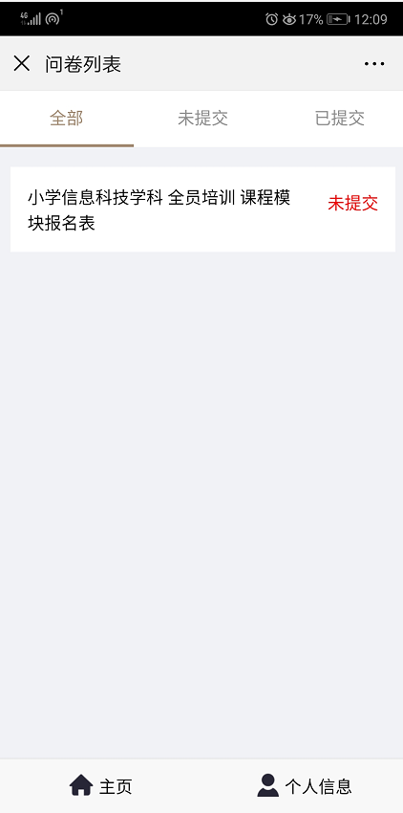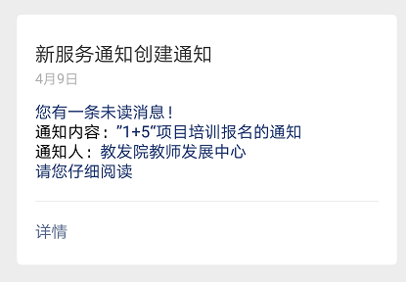

方式二：未收到通知消息的教师，可通过以下路径进入报名列表

1.点击个人中心，­在主页—通知消息­­—我的消息中查看“1+5“项目培训报名通知，查看后，点击报名进入报名列表。

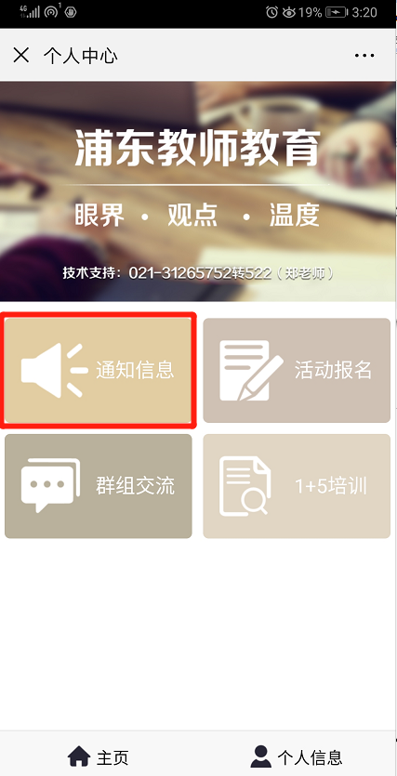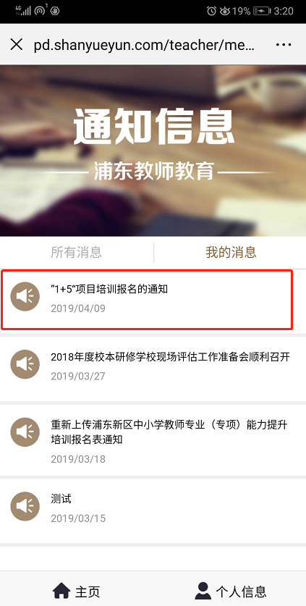

2.直接点击个人中心，­在主页点击“1+5培训”模块，进入报名列表。

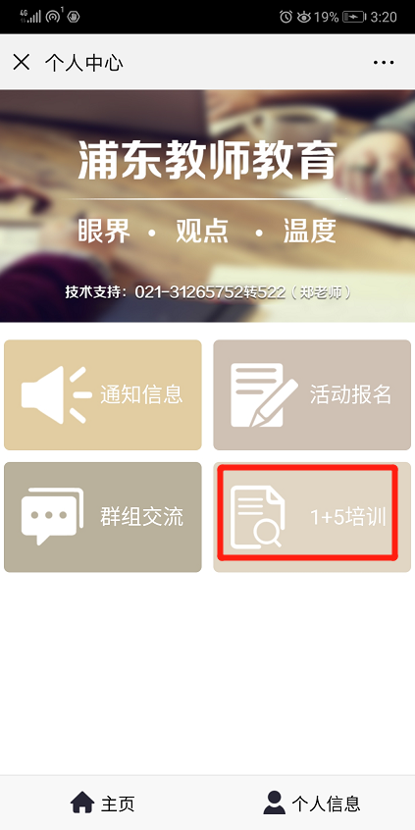

1. “1+5”培训报名

进入报名列表后，系统会自动判断，显示符合要求的报名表单。点击本次参训学科报名表单，在本体性知识模块和作业命题模块按要求进行选择，确认后点击提交。

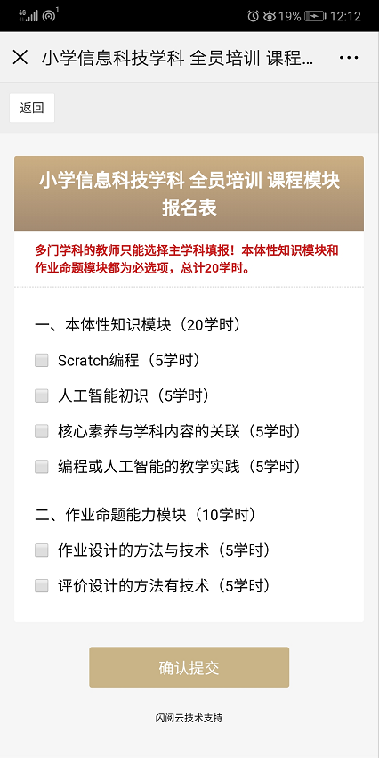

说明：

1. 本次培训，每位教师只能选报一门学科参训（若任教多门学科，在显示的学科列表中选择一门参训学科进行报名，如参训学科不能确定，建议向学校师训专管员咨询之前上报学科的名单来确认参训学科）,报名一门学科后，其他学科不可再进行报名操作。
2. **本体性知识模块和作业命题模块均为必选项，总计20学时**，未满20学时不可进行确认提交。
3. 本次报名人员信息来自学校师训专管员先前提交的浦东新区中小学教师专业（专项）能力提升培训**相关报名表名单**，如无对应报名表单，请与学校师训专管员核对。若之前未提交名单学校，请师训专管员根据通知上联系方式咨询教发院权老师。

四、查看是否报名成功

确认提交报名信息后，**返回**列表，若已报名成功，表单会变为**已提交。**

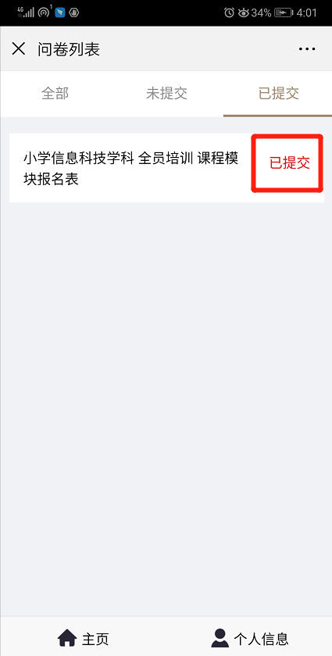

五、修改报名信息

如果需要修改，在报名**有效期内，**可重新选择对应模块学时后，**再次确认提交修改**。

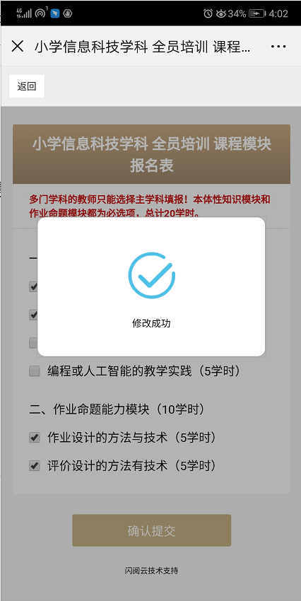

六、联系方式

操作中有技术问题请联系郑老师：31265752转522或18771695912